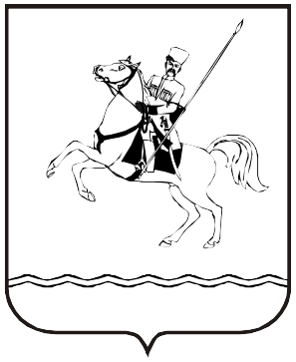

**СОВЕТ МУНИЦИПАЛЬНОГО ОБРАЗОВАНИЯ**

**ЛЕНИНГРАДСКИЙ МУНИЦИПАЛЬНЫЙ ОКРУГ**

**КРАСНОДАРСКОГО КРАЯ**

**ПЕРВОГО СОЗЫВА**

**РЕШЕНИЕ**

от 24.04.2025 г. № 52

станица Ленинградская

**Об утверждении Положения о муниципальном лесном контроле   
 в границах муниципального образования Ленинградский**

**муниципальный округ Краснодарского края**

В соответствии с [пунктом 5 части 1 статьи 84](https://login.consultant.ru/link/?rnd=3F3DD811D58323CA3EFEE4C87DD9196D&req=doc&base=LAW&n=78990&dst=100567&fld=134&REFFIELD=134&REFDST=100423&REFDOC=183401&REFBASE=LAW&stat=refcode%3D10677%3Bdstident%3D100567%3Bindex%3D395&date=07.06.2021) Лесного кодекса Российской Федерации, Федеральным [закон](consultantplus://offline/ref=7DDDF8504A8C991D6DC062AEBE1543CC2CF7776F3762347E592B209D7894710E559B68D26C2774AD314985836975927B260E8F776387C20Aj6Y5O)ом от 6 октября 2003 г. № 131-ФЗ «Об общих принципах организации местного самоуправления в Российской Федерации», Федеральным [закон](consultantplus://offline/ref=7DDDF8504A8C991D6DC062AEBE1543CC2CF7776F3762347E592B209D7894710E559B68D26C2774AD314985836975927B260E8F776387C20Aj6Y5O)ом от 31 июля 2020 г. № 248-ФЗ «О государственном контроле (надзоре) и муниципальном контроле в Российской Федерации» Совет муниципального образования Ленинградский муниципальный округ Краснодарского края р е ш и л:

1. Утвердить Положение о муниципальном лесном контроле   
в границах муниципального образования Ленинградский муниципальный округ Краснодарского края (приложение).

2. Решение Совета муниципального образования Ленинградский район от 23 сентября 2021 г. № 66 «Об утверждении Положения о муниципальном лесном контроле в муниципальном образовании Ленинградский район» признать утратившим силу.

3. Контроль за исполнением данного решения возложить на комиссию Совета муниципального образования Ленинградский муниципальный округ Краснодарского края по вопросам агропромышленного комплекса, транспорта, связи, строительства и ЖКХ (Безлюдский А.Л.).

4. Настоящее решение вступает в силу со дня его официального опубликования.

Исполняющий обязанности

главы Ленинградского

муниципального округа В.Н. Шерстобитов

Председатель Совета

Ленинградского

муниципального округа И.А. Горелко